Scratch 编程题 70.00 分
编程实现:
转动的图形
具体要求:
- 点击绿旗，在舞台中心出现一个蓝色的正六边形(线的粗细为 5)，如图所示;
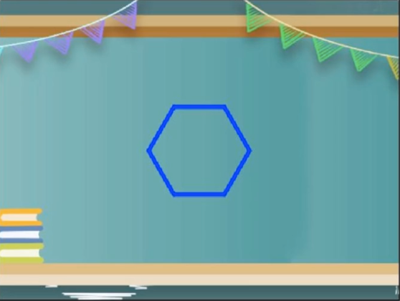
2)1秒后，依次在六边形的六条边上各画出一个等边三角形(线的粗细为5)，且每个等边三角形与正六边形有一条重合边;
3)等边三角形与正六边形重合边的颜色都为蓝色，其他边颜色均为黄色，如图所示;
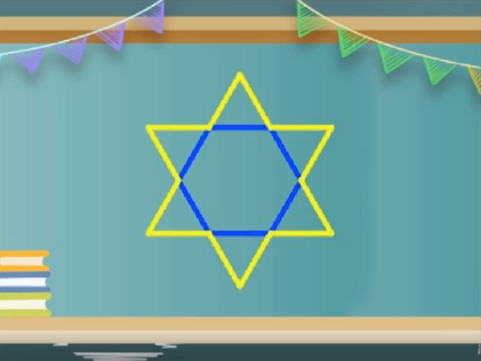

- 1秒后，在舞台中心画出一个圆(线的粗细为 8)，且六个等边三角形的最外侧顶点均在圆上;
- 圆由两段颜色不同、长度相同的弧线组成(自选两种颜色)，如图所示，
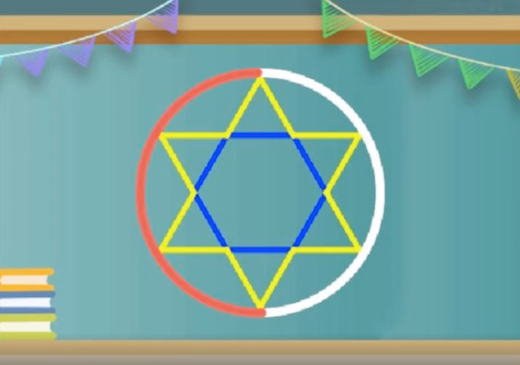
6）1秒后，除圆之外的所有图形开始顺时针持续转动。(参考视频)
评分标准:
10 分:满足“具体要求"中的 1);
12 分:满足“具体要求"中的 2);
12 分:满足“具体要求"中的 3);
12 分:满足“具体要求"中的 4);
12 分:满足“具体要求"中的 5);
12 分:满足“具体要求"中的 6)。

